Муниципальное бюджетное общеобразовательное учреждение
Арбатская средняя общеобразовательная школа
Республика Хакасия, Таштыпский район,
с. Арбаты

Инструкция
«Создание интерактивного ребуса»
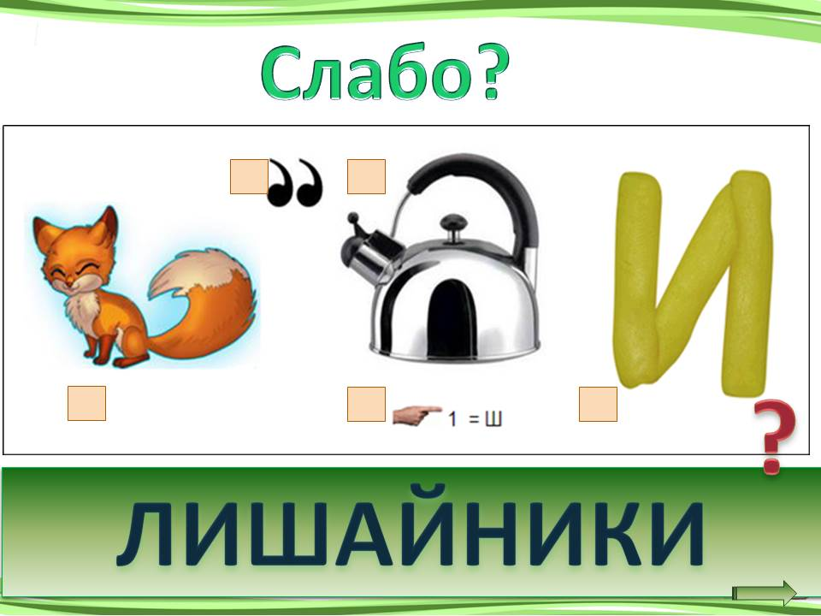

Автор материала:
Медведева Татьяна Александровна,
учитель биологии
высшей квалификационной категории

Арбаты – 2021г.

Медведева Татьяна Александровна
Зам.дир. УВР
учитель биологии ВКК
МБОУ Арбатская СОШ
село Арбаты
Республика Хакасия
2021 год
Инструкция
Тема: "Создание интерактивного ребуса средствами приложения Microsoft PowerPoint 2010"

Ребус - один из древнейших видов интеллектуальных головоломок весьма популярен как дидактическая игра. Очень часто в своей педагогической деятельности (особенно в начальном и среднем звене) приходится использовать ребусы, как на разных этапах уроках, так и во внеурочной деятельности.
Интерактивность активизирует познавательную деятельность, так как происходит переход от непроизвольного внимания к произвольному, устойчивому вниманию за счет динамики, присутствующей в таком ребусе, на каждом этапе решения, а не только на этапе формирования текста отгадки ребуса.
Интерактивный ребус – это средство представления информации, способное активно и разнообразно реагировать на действия пользователя.
Цель: Формирование ИКТ - компетентности педагогов.
Задачи:
- Познакомить коллег с возможностями программы PowerPoint - 2010
- Передать коллегам личный опыт по созданию интерактивного ребуса
- Оказать помощь педагогам в создании своих интерактивных ресурсов
В этом мастер-классе представлено подробное описание действий, как создать интерактивный ребус с использованием триггеров в программе PowerPoint - 2010.
Предполагаемый продукт:

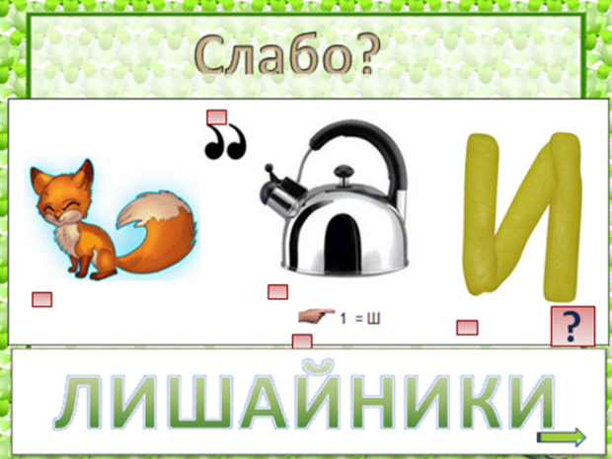
Интерактивный ребус "Лишайники" (uchportfolio.ru)

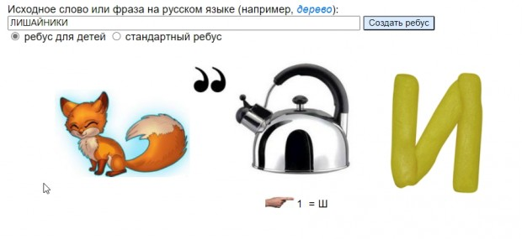
Шаг 1
Для работы потребуется рисунок ребуса в формате .gpg или .png. В своей работе часто использую в качестве заготовки ребус с сайта генератор ребусов rebus1.com

Шаг 2
Вставляем свою заготовку на слайд, предварительно обрезав картинку до нужных размеров. Вставлять по правилам разгадывания ребусов промежуточные поэтапные ответы, а также, по необходимости, геометрические фигуры (стрелки, отрезки и т.д.) можно будет делать по ходу работы, чтобы не запутаться с объектами для выбора анимации и триггеров.
Используем последовательность: Вставка (1)/Фигура(2) - для отрезка, Вставка (1)/WordArt (3) - для текста.
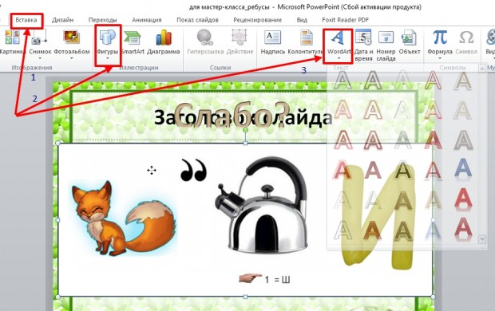
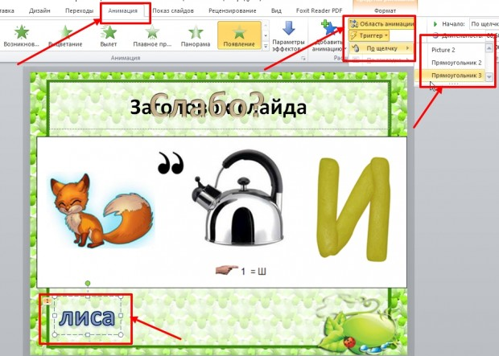
Причем, каждый вставленный объект будет нумероваться. Чтобы видеть названия объектов при анимации необходимо открыть вкладку Область анимации / Триггеры - каждый вновь добавленный объект будет находиться внизу списка со своим номером, который сохранится на всех слайдах данной презентации (при этом у вас д.б. выделен объект для анимации) - в нашем случае это лиса.

Шаг 3
Приступаем к созданию гиперссылок и триггеров. Использование триггеров в презентации позволяет запускать анимацию объектов в произвольном порядке. В качестве триггеров в нашем случае будут использованы Фигуры/Прямоугольник (по количеству действий при отгадывании ребуса).
Чтобы было удобнее работать и не запутаться в выборе объекта в качестве триггера, работать будем последовательно. Тем более, что настройки для одной фигуры при копировании, сохраняются. Одновременно будем последовательно настраивать и анимацию на слайде.

Шаг 4
Вставим 1-ый объект, это будет квадрат: используем последовательность: Вставка (1) / Фигура(2) / Прямоугольник (3):
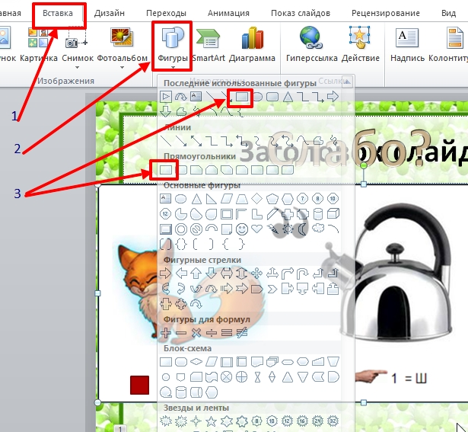
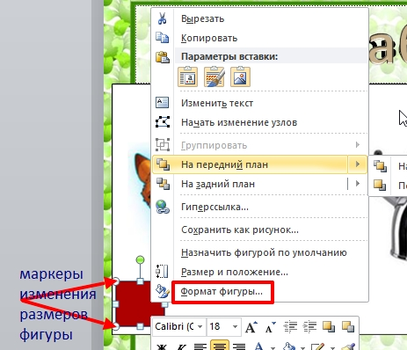
Чтобы получился квадрат, при вставке прямоугольника держим нажатой кнопку Shift. Подгоняем под нужные размеры. Если нужно, изменяем цвет нашей фигуры и её прозрачность. Для этого выделяем нашу фигуру, жмём ПКМ (правая кнопка мыши) и заходим в Формат фигуры:

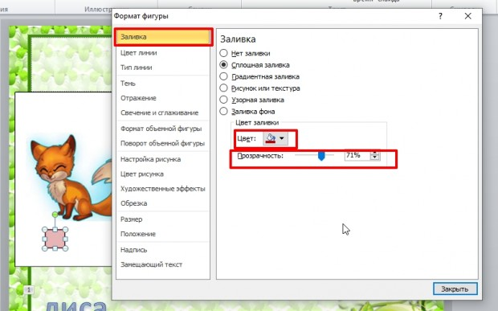
Выбираем цвет заливки и прозрачность. В нашем случае это 71%:

Шаг 5
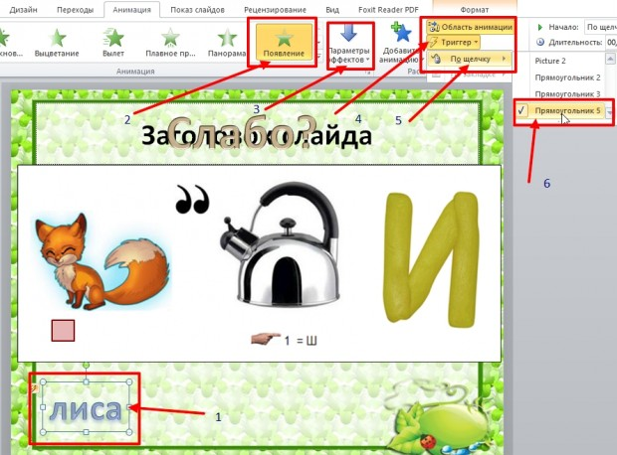
Анимируем слово лиса. Для этого выделим его ЛКМ (левая кнопка мыши) - (1), на вкладке Анимация (2) выберем Появление (3) / Параметры эффектов (4) / Область анимации / Триггер (4) / По щелчку (5) / Прямоугольник 5 (6). Прямоугольник 5 - это наш квадрат, который будет использоваться в качестве триггера для слова лиса.
Проверим работу триггера, нажав комбинацию клавиш Shift + F5. При нажатии на наш квадрат должно быть появление слова лиса.

Шаг 6

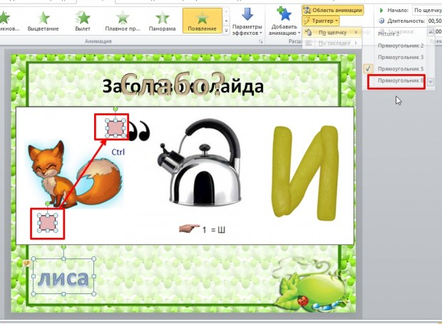
Теперь копируем наш квадрат и вставляем его вверху возле двух запятых, обозначающих, что в слове лиса надо убрать две последние буквы. Удобно использовать простое копирование с нажатой клавишей Ctrl.
Для копирования квадрата выделим наш квадрат ЛКМ, зажмём клавишу Ctrl и с зажатой ЛКМ перетащим (вернее, скопируем) наш квадрат на новое место:
У нас новый квадрат получил имя Прямоугольник 8.

Теперь вставим и анимируем отрезок, который зачеркнет две последние буквы в слове лиса.
Отрезок вставим через меню Вставка (1) / Фигуры (2) / Линия (3):
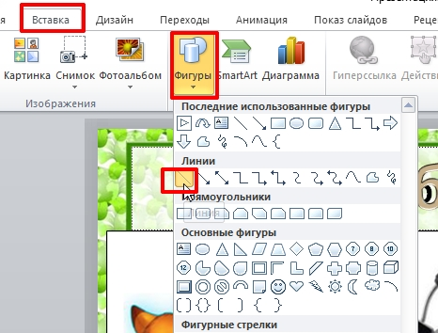
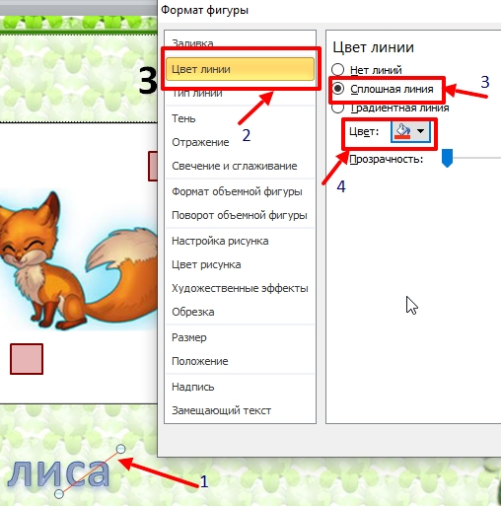
Оформим цвет линии: выделим линию ЛКМ (1), затем ПКМ выберем Формат фигуры, где выберем Цвет линии (2) / Сплошная линия (3) / Цвет линии (4) / Закрыть

Таким же образом устанавливаем толщину линии: выделим линию ЛКМ (1), затем ПКМ выберем Формат фигуры, где выберем Тип линии (2) / Ширина (3) - установим 4пт / Закрыть (4)
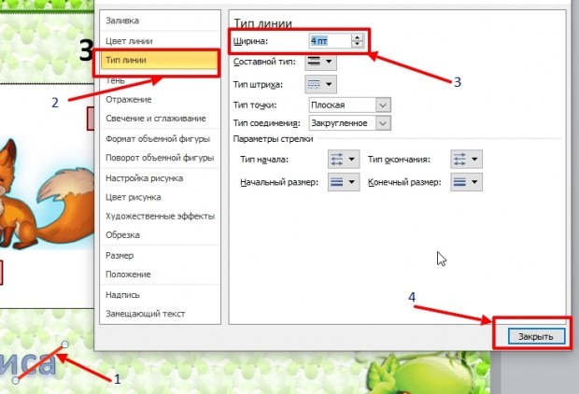

Для настройки анимации отрезка выделим его ЛКМ (1), далее выбираем Анимация (2) / Появление (3) / Параметры эффектов (4) - Снизу / Область анимации (5) / Триггер (6) / По щелчку (7) / Прямоугольник 8:

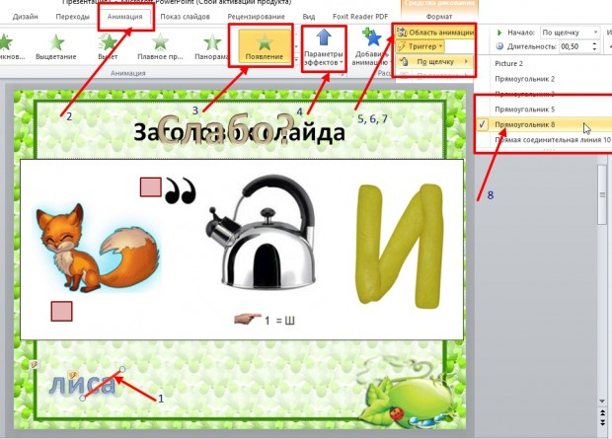

Не забудем проверить работу триггера, нажав комбинацию клавиш Shift + F5. При нажатии на наш квадрат в слове лиса должны зачеркнуться 2 последние буквы.

Шаг 7
Работа с рисунком Чайник, в котором букву Ч нужно заменить на Ш, чтобы получилось новое слово Шайник.
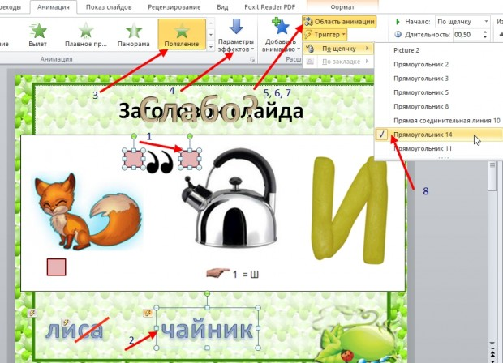
Это два этапа, поэтому нам понадобятся 2 квадрата. Чтобы облегчить себе работу и не запутаться в объектах, делаем всё последовательно, т.е. 1). Копируем квадрат - шаг 6; 2). Вставляем WordArt слово чайник (2); 3). Анимируем наше слово (5, 6, 7, 8).
Обратите внимание, что новый квадрат - это прямоугольник 14, а слово чайник - это прямоугольник 11.
Не забудем проверить работу триггера, нажав комбинацию клавиш Shift + F5. При нажатии на наш новый квадрат должно появиться слово чайник.

Повторим всё тоже со словом шайник. Разместить его пока можно чуть ниже или правее слова чайник, т.е. где есть свободное место. Порядок действий 1, 2, 3, 4 - на рисунке.
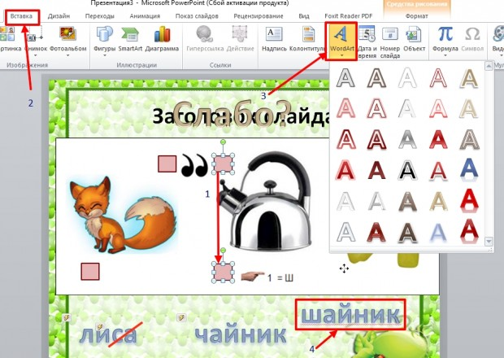
Чтобы при копировании квадратов они вставали ровно, параллельно друг другу, нужно добавить при нажатии клавишу Shift, т.е. одновременно левой рукой зажимаем две кнопки Ctrl и Shift, а правой рукой зажимаем ЛКМ и перемещаем наш квадрат. Причем, после копирования освобождаем вначале ЛКМ, а потом отпускаем левую руку с клавиш Ctrl и Shift. Иначе параллельность может нарушиться.
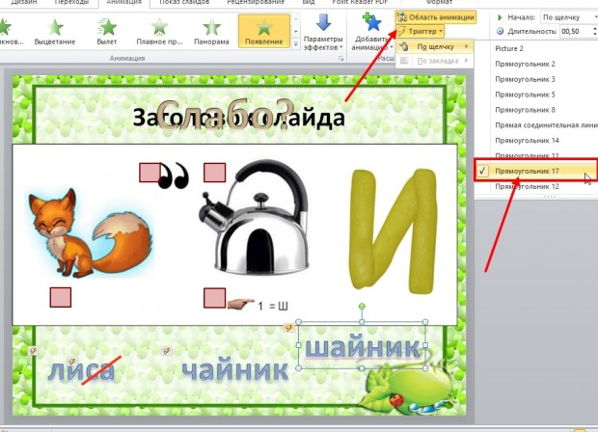
Обратите внимание, что наш новый квадрат, ставший триггером для запуска слова шайник, имеет имя прямоугольник 17, а слово шайник - прямоугольник 12. Запомните это, а лучше - запишите себе на листочке, чтобы потом не запутаться при дальнейшей анимации.
Не забудем проверить действие триггера в режиме Показ слайдов (Shift +F5).

Шаг 8
Теперь нам надо анимировать слова чайник и шайник так, чтобы на месте слова чайник встало слово шайник. Есть несколько способов.
Мы будем делать так: добавим к слову чайник ещё одну анимацию. Последовательность действий: выделим наш прямоугольник со словом чайник (1) / Анимация (2) / Добавить анимацию (3) / Выход / Выцветание (4).
Обратите внимание, что возле слова чайник рядом с "молнией", которая обозначает, что к этому объекту применен триггер, появилась цифра 1 (5). Это значит, что применили ещё анимацию.
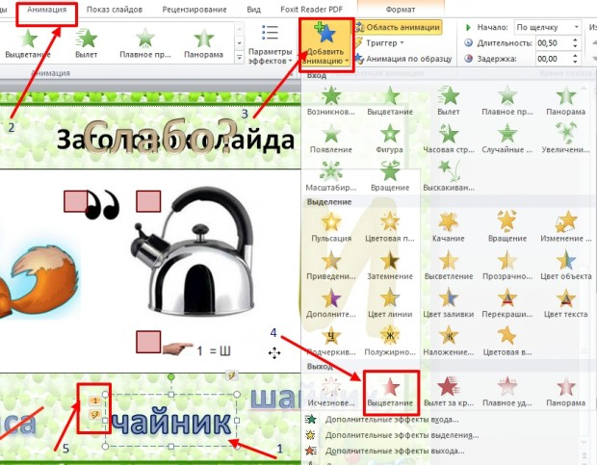

Теперь нам надо, чтобы исчезновение слова чайник происходило одновременно с появлением слова шайник. Опять используем триггер. В качестве триггера будет тот же прямоугольник 17, запускающий появление слова шайник. Только теперь выберем Начало / Вместе с предыдущим.
Как делать? Выделим цифру 1 (см. предыдущий рисунок). Если выделили правильно, то увидим на Панели инструментов / Выцветание (2). Выберем Триггер (3) / По щелчку / Прямоугольник 17 (4) / Начало / С предыдущим (5).
Проверим работу триггера. Если все нормально, то совмещаем слово шайник со словом чайник.
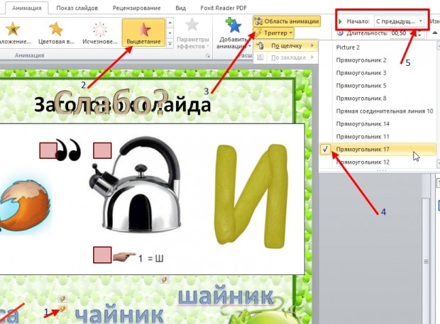
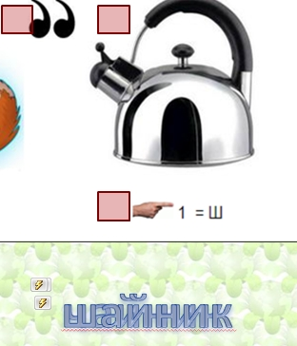

Шаг 9
Аналогичные действия по вставке и анимации сделаем и для буквы И:

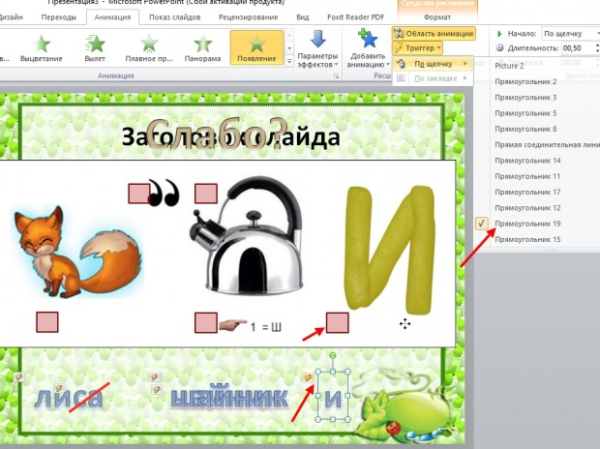

Шаг 10
Последний шаг - показать ответ! Триггером будет объект WordArt со знаком ? (прямоугольник 20), который запускает сам ответ ребуса: ЛИШАЙНИКИ, который тоже создан вставкой объекта WordArt (прямоугольник 18).

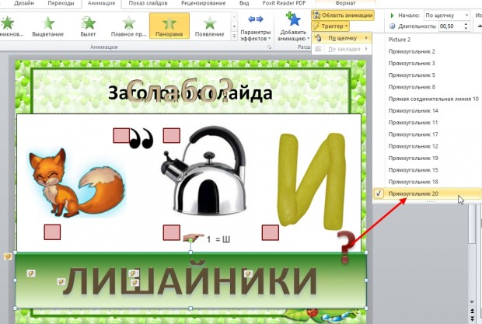

Для оформления ответа можно воспользоваться вкладкой Экспрес-стиль. Цвета фона и текста можно выбирать по своему усмотрению.

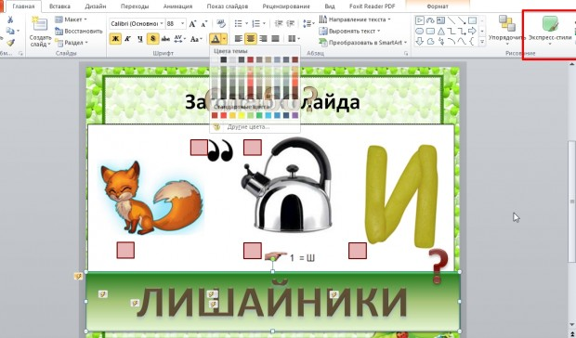
В данном мастер-классе представлено подробное описание действий, как создать интерактивный ребус с использованием триггеров.
Итог работы:

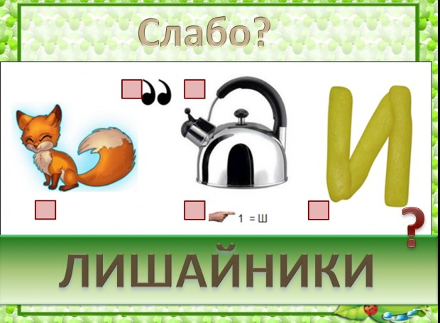
Интерактивный ребус "Лишайники" (uchportfolio.ru)
Желаю творческой работы! У Вас всё получится!

Источники информации:
- фон презентации Фон для презентации
- генератор ребусов http://rebus1.com
- заготовка ребуса Лишайники –

